Праздник знаний.

Ежегодно, в первый день осени, мы отмечаем один из самых замечательных праздников – День знаний. Для миллионов школьников, студентов и преподавателей, это праздник начала учебного года. Во всех учебных заведениях страны с этого дня начинается официальный учебный год.

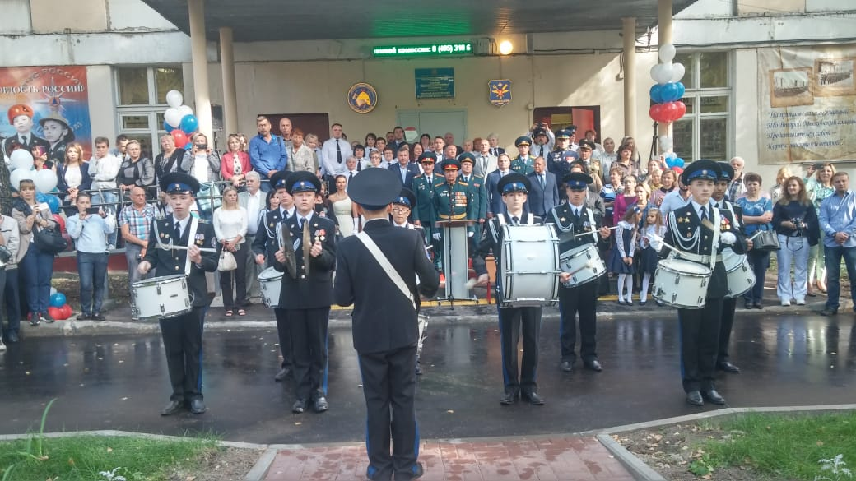

Школьники и студенты приходят в учебные заведения, чтобы учиться, а преподаватели — чтобы передать знания и опыт своим подопечным. В знак особого уважения к профессии, всем учителям в этот день дарят цветы и поздравления с 1 сентября. Особое внимание в этот день уделяется первоклассникам. На торжественной школьной линейке традиционно исполняется ритуал «Первого Звонка». Старшеклассник проходит торжественный круг по школьному двору, неся на плечах первоклашку, звонящего в колокольчик. Звону колокольчика вторит звонок школьный, который с этого дня будет отсчитывать для них уроки и перемены. Одним словом, не просто праздник, а большое торжественное представление. А для того, чтобы праздник состоялся, прошел на должном уровне, администрациями учебных заведений ЮЗАО была проделана определенная работа по подготовке учебных заведений к началу учебного года. Особенное внимание при этом уделялось вопросам противопожарной безопасности учебного заведения.

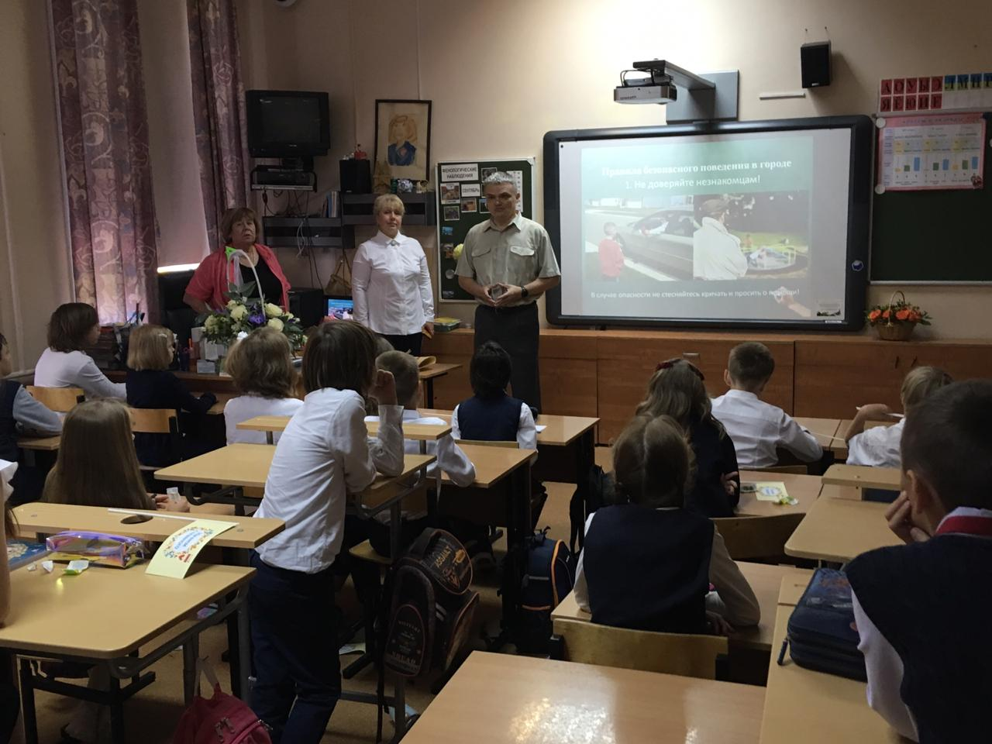

По сложившейся традиции, первым уроком нового учебного года стал Всероссийский открытый урок — «Основы безопасности жизнедеятельности». Во главе с руководителем Управления по ЮЗАО Департамента ГОЧСиПБ Владимиром Шостиком, наши сотрудники приняли в нем участие. В десяти общеобразовательных организациях округа они провели открытые уроки в классах. Выступления сопровождались показом фото и видеоматериалов. Также, вниманию учащихся были предложены печатные издания, в которых рассказывалось о правилах поведения в различных чрезвычайных ситуациях. Необходимо сказать о том, что в современном, динамично развивающемся мире, к сожалению, различного рода чрезвычайные ситуации возникают довольно таки часто. Поэтому, знания, получаемые на таких уроках, трудно переоценить.
Выражаем надежду, что первый день сентября, как и последующий за ним учебный год, для учеников окажется полезными, радостным и безопасным.

